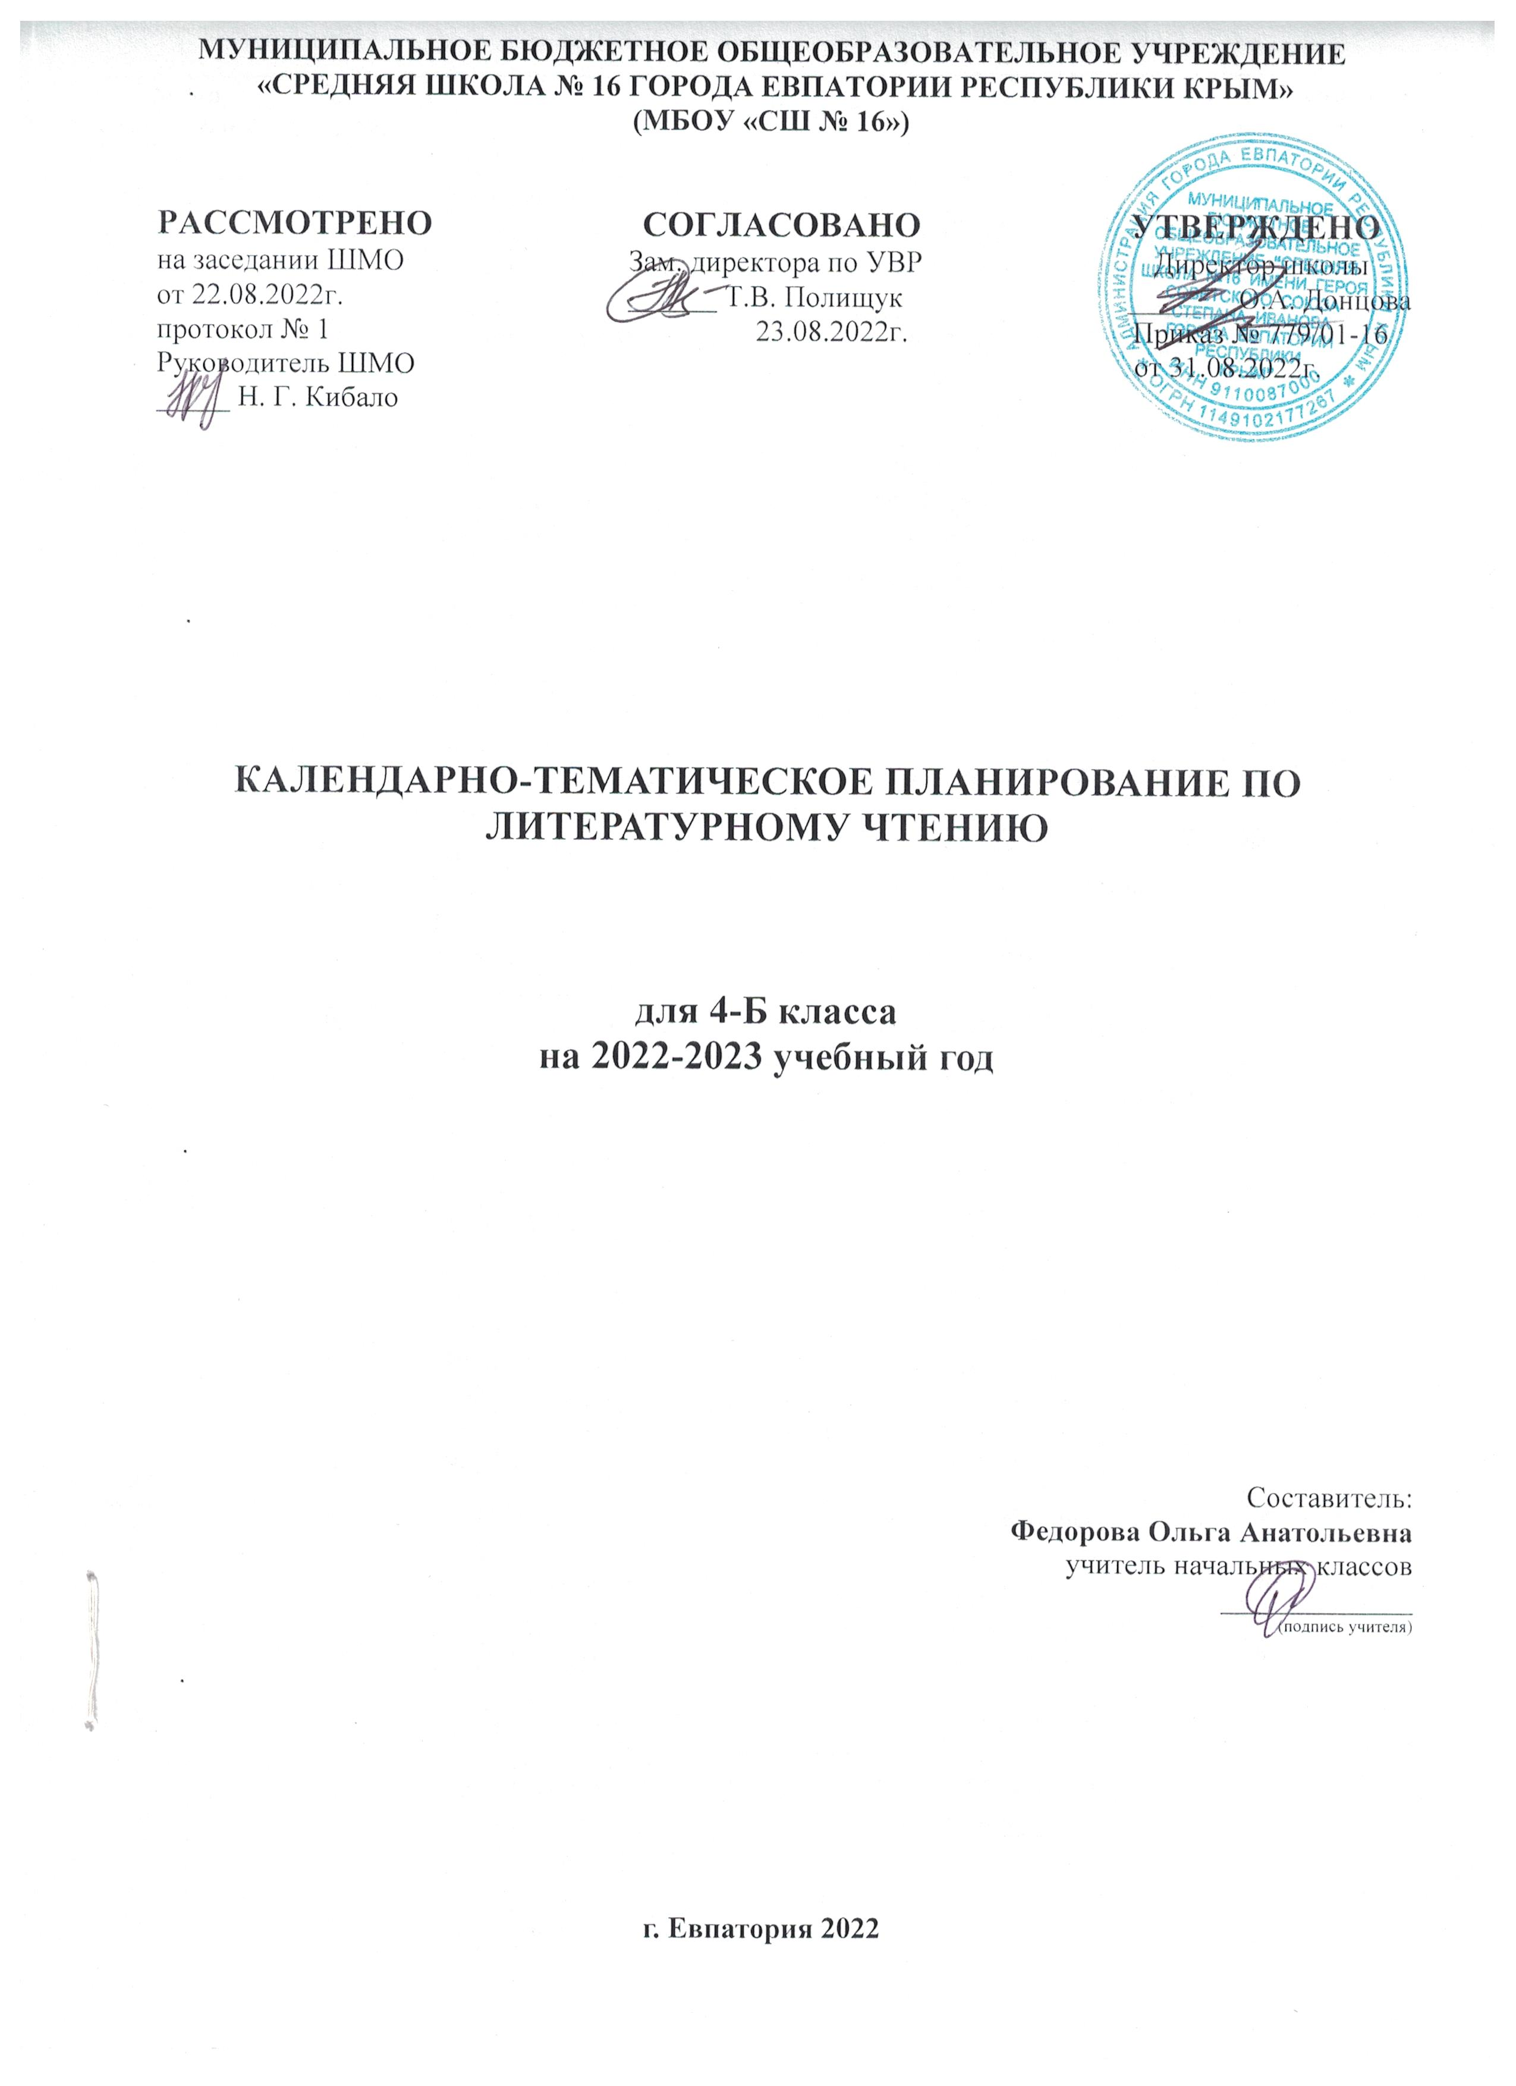

№ п/п |  |  |  |  | Дата |  | Тема урока | Чтение наизусть
план |  |  |  | факт | план | факт
1.Вводный урок. (1 ч.)
1. |  |  |  |  | 01.09 |  | Знакомство с учебником.
2. Летописи, былины, жития. (7 ч.)
2. |  |  |  |  | 06.09 |  | Былина «Ильины три поездочки». Знакомство с произведени-  ем.
3. |  |  |  |  | 07.09 |  | Былина «Ильины три поездочки». Выразительное чтение.
4. |  |  |  |  | 08.09 |  | Былина «Три поездки Ильи Муромца».
5. |  |  |  |  | 13.09 |  | Летописи. «И повесил Олег щит свой на вратах Царьграда».
6. |  |  |  |  | 14.09 |  | Летописи. «И вспомнил Олег коня своего».
7. |  |  |  |  | 15.09 |  | Внеклассное чтение.«Житие Сергия Радонежского».
8. |  |  |  |  | 20.09 |  | Обобщение по разделу «Летописи, былины, жития».
3. Чудесный мир классики. (14 ч.)
9. |  |  |  |  | 21.09 |  | А.С.Пушкин «Няне», «Туча», «Унылая пора!» | Наизусть 1 по выбору
10. |  |  |  |  | 22.09 |  | А.С. Пушкин «Сказка о мертвой царевне и о семи богатырях».  Чтение произведения.
11. |  |  |  |  | 27.09 |  | А.С. Пушкин «Сказка о мертвой царевне и о семи богатырях».  Выразительное чтение. | Наизусть отрывок
12. |  |  |  |  | 28.09 |  | А.С. Пушкин «Сказка о мертвой царевне и о семи богатырях». Образы главных героев.
13. |  |  |  |  | 29.09 |  | Внеклассное чтение. А.С. Пушкин. Стихотворения об осени. | Наизусть 1 по выбору
14. |  |  |  |  | 04.10 |  | М.Ю. Лермонтов «Ашик-Кериб». Чтение сказки, составление  плана.
15. |  |  |  |  | 05.10 |  | М.Ю. Лермонтов «Ашик-Кериб». Образы главных героев.  Краткий пересказ.
16. |  |  |  |  | 06.10 |  | Л.Н. Толстой. Автобиографическая повесть «Детство» (в сокращении). Выразительное чтение.
17. |  |  |  |  | 11.10 |  | Л.Н. Толстой. Автобиографическая повесть «Детство» (в сокращении). Составление плана.
18. |  |  |  |  | 12.10 |  | Л.Н. Толстой. Автобиографическая повесть «Детство» (в сокращении). Пересказ от 1 лица.
19. |  |  |  |  | 13.10 |  | А.П. Чехов «Мальчики». Чтение произведения.
20. |  |  |  |  | 18.10 |  | А.П. Чехов «Мальчики». Детские образы. Пересказ от лица 1  из героев.
21. |  |  |  |  | 19.10 |  | Внеклассное чтение. «Чудесный мир классики».
22. |  |  |  |  | 20.10 |  | Обобщение по разделу «Чудесный мир классики».
4. Поэтическая тетрадь 1. (9 ч.)
23 |  |  |  |  | 25.10 |  | Знакомство с разделом. К.Д. Ушинский "Четыре желания".
24. |  |  |  |  | 26.10 |  | Ф.И. Тютчев «Ещё земли печален вид…», «Как неожиданно и ярко…». | Наизусть 1 по выбору
25. |  |  |  |  | 27.10 |  | А.А. Фет. Лирика «Бабочка», «Весенний дождь». | Наизусть 1 по выбору
26. |  |  |  |  | 08.11 |  | Е.А. Баратынский «Весна, весна!», «Где сладкий шепот…».
27. |  |  |  |  | 15.11 |  | И.С. Никитин. Поэзия «В синем небе плывут над полями…». | Наизусть
28. |  |  |  |  | 16.11 |  | Н.А. Некрасов. «В зимние сумерки нянины сказки…». | Наизусть 1 по выбору
29. |  |  |  |  | 17.11 |  | И.А. Бунин. Поэзия «Листопад». | Наизусть отрывок
30. |  |  |  |  | 22.11 |  | Внеклассное чтение. Стихотворения о временах года.
31. |  |  |  |  | 23.11 |  | Обобщение по разделу «Поэтическая тетрадь».
5. Литературные сказки. (12 ч.)
32. |  |  |  |  | 24.11 |  | Знакомство с разделом «Литературные сказки».
33. |  |  |  |  | 06.12 |  | В.Ф.Одоевский «Городок в табакерке».
34. |  |  |  |  | 07.12 |  | В.Ф.Одоевский «Городок в табакерке». Пересказ от 1 лица.
35. |  |  |  |  | 08.12 |  | В.Ф.Одоевский «Городок в табакерке». Нравственные уроки.
36. |  |  |  |  | 13.12 |  | Сказ П.П. Бажова «Серебряное копытце». выразительное чтение.
37. |  |  |  |  | 14.12 |  | Сказ П.П. Бажова «Серебряное копытце». Характеристика  главных героев.
38. |  |  |  |  | 15.12 |  | Сказ П.П. Бажова «Серебряное копытце». Пересказ по плану.
39. |  |  |  |  | 20.12 |  | Внеклассное чтение. Сказки русских писателей.
40. |  |  |  |  | 21.12 |  | С.Т. Аксаков «Аленький цветочек». Выразительное чтение.
41. |  |  |  |  | 22.12 |  | С.Т. Аксаков «Аленький цветочек». Пересказ сказки по плану.
42. |  |  |  |  | 27.12 |  | Проверка техники чтения №1.
43. |  |  |  |  | 28.12 |  | С.Т. Аксаков «Аленький цветочек». Нравственные уроки.
6. Делу время – потехе час. (9 ч.)
44. |  |  |  |  | 29.12 |  | Знакомство с разделом «Делу время – потехе час». Е.Л.  Шварц «Сказка о потерянном времени».
45. |  |  |  |  | 10.01 |  | Литературная сказка Е.Л. Шварца «Сказка о потерянном вре-  мени».
46. |  |  |  |  | 11.01 |  | Литературная сказка Е.Л. Шварца «Сказка о потерянном времени».Поучительный смысл.
47. |  |  |  |  | 12.01 |  | В.Ю. Драгунский «Главные реки». Чтение произведения.
48. |  |  |  |  | 17.01 |  | В.Ю. Драгунский «Главные реки». Пересказ.
49. |  |  |  |  | 18.01 |  | В.В. Голявкин «Никакой горчицы я не ел».
50. |  |  |  |  | 19.01 |  | В.В. Голявкин «Никакой горчицы я не ел». Пересказ.
51. |  |  |  |  | 24.01 |  | Внеклассное чтение. Книги о ребятах-сверстниках.
52. |  |  |  |  | 25.01 |  | Обобщение по разделу «Делу время – потехе час».
7. Страна детства. (9 ч.)
53. |  |  |  |  | 26.01 |  | Знакомство с разделом «Страна детства».
54. |  |  |  |  | 31.01 |  | Б.С. Житков «Как я ловил человечков». Чтение рассказа.
55. |  |  |  |  | 01.02 |  | Б.С. Житков «Как я ловил человечков». Составление плана.
56. |  |  |  |  | 02.02 |  | Б.С. Житков «Как я ловил человечков». Пересказ.
57. |  |  |  |  | 07.02 |  | К.Г. Паустовский «Корзина с еловыми шишками».
58. |  |  |  |  | 08.02 |  | К.Г. Паустовский «Корзина с еловыми шишками». Составление плана.
59. |  |  |  |  | 09.02 |  | К.Г. Паустовский «Корзина с еловыми шишками». Пересказ.
60. |  |  |  |  | 14.02 |  | М.М. Зощенко «Ёлка».
61. |  |  |  |  | 15.02 |  | Внеклассное чтение. «Страна детства».
62. |  |  |  |  | 16.02 |  | Обобщение по разделу «Страна детства».
8. Поэтическая тетрадь 2. (4 ч.)
63. |  |  |  |  | 21.02 |  | Знакомство с названием раздела. М.И. Цветаева «Бежит тропинка с бугорка», «Наши царства». | Наизусть1 по выбору
64. |  |  |  |  | 22.02 |  | С.А. Есенин «Бабушкины сказки». | Наизусть
65. |  |  |  |  | 28.02 |  | Итоговый урок по разделу «Поэтическая тетрадь». Оценка достижений.
66. |  |  |  |  | 01.03 |  | Внеклассное чтение. Русская поэзия.
9. Природа и мы. (10 ч.) |  |  |  |  |  |  |  |  |  | 16.02
67. |  |  |  |  | 02.03 |  | Знакомство с названием раздела «Природа и мы». Д.Н. Мамин-Сибиряк «Приёмыш».
68. |  |  |  |  | 07.03 |  | Д.Н. Мамин-Сибиряк «Приёмыш». Пересказ по плану.
69. |  |  |  |  | 09.03 |  | С.А. Есенин «Лебёдушка». Выразительное чтение. | Наизусть «Лебёдушка»  отрывок
70. |  |  |  |  | 14.03 |  | С.А. Есенин «Лебёдушка».
71. |  |  |  |  | 15.03 |  | М.М. Пришвин «Выскочка».
72. |  |  |  |  | 16.03 |  | А.И. Куприн «Барбос и Жулька».
73. |  |  |  |  | 28.03 |  | В.П. Астафьев «Стрижонок Скрип». Выразительное чтение.
74. |  |  |  |  | 29.03 |  | В.П. Астафьев «Стрижонок Скрип». Составление плана, краткий пересказ.
75. |  |  |  |  | 30.03 |  | Внеклассное чтение. Рассказы о животных.
76. |  |  |  |  | 04.04 |  | Обобщение по разделу «Природа и мы».
10. Родина. (8 ч.)
77. |  |  |  |  | 05.04 |  | Знакомство с разделом «Родина».
78. |  |  |  |  | 06.04 |  | И.С.Никитин «Русь». Образ Родины в поэтическом тексте.
79. |  |  |  |  | 11.04 |  | С.Д. Дрожжин "Родине". Авторское отношение к изображаемому. | Наизусть
80. |  |  |  |  | 12.04 |  | А.В. Жигулин «О, Родина!» | Наизусть
81. |  |  |  |  | 13.04 |  | Поэтический вечер «Воспевая Родину свою…»
82. |  |  |  |  | 18.04 |  | О Родине. Презентация проекта: «Они защищали Родину»
83. |  |  |  |  | 19.04 |  | Внеклассное чтение. Рассказы - загадки про зверей и птиц.
84. |  |  |  |  | 20.04 |  | Обобщение по разделу «Поэтическая тетрадь».
12. Страна Фантазия. (6 ч.)
85. |  |  |  |  | 25.04 |  | Знакомство с разделом «Страна фантазия». Е.С. Велтистов «Приключения Электроника».
86. |  |  |  |  | 26.04 |  | Е.С. Велтистов «Приключения Электроника». Составление плана.
87. |  |  |  |  | 27.04 |  | Е.С. Велтистов «Приключения Электроника». Необычные герои фантастического жанра.
88. |  |  |  |  | 20.04 |  | Кир Булычёв «Путешествие Алисы» (в сокращении) Сравнение героев фантастических рассказов
89. |  |  |  |  | 26.04 |  | Кир Булычёв «Путешествие Алисы». Чтение по ролям.
90. |  |  |  |  | 27.04 |  | Кир Булычёв «Путешествие Алисы». Пересказ от лица главного героя.
91. |  |  |  |  | 02.05 |  | Внеклассное чтение. Книги о путешествиях и путешественниках, настоящих и вымышленных.
92. |  |  |  |  | 03.05 |  | Обобщение по разделу «Страна фантазия».
13. Зарубежная литература. (10 ч.)
93. |  |  |  |  | 04.05 |  | Проверка техники чтения №2.
94. |  |  |  |  | 10.05 |  | Знакомство с разделом «Зарубежная литература». Д. Свифт «Путешествие Гулливера».
95. |  |  |  |  | 11.05 |  | Д. Свифт «Путешествие Гулливера». Краткий пересказ.
96. |  |  |  |  | 16.05 |  | Г.-Х. Андерсен «Русалочка». Характеристика героев.
97. |  |  |  |  | 17.05 |  | Г.-Х. Андерсен «Русалочка». Составление плана, пересказ.
98. |  |  |  |  | 18.05 |  | М. Твен «Приключения Тома Сойера».
99. |  |  |  |  | 23.05 |  | М. Твен «Приключения Тома Сойера». Краткий пересказ.
100. |  |  |  |  | 24.05 |  | Внеклассное чтение. Рассказы зарубежных писателей для детей.
101. |  |  |  |  | 25.05 |  | Обобщающий урок по разделу «Зарубежная литература». Книги для чтения летом.
102. |  |  |  |  | 25.05  25.05 |  | Итоговый урок, что планируем читать летом.

